<交我赚——基金分析系统>

软件需求规约

版本 <1.1>

修订历史记录

|  |  |  |  |
| --- | --- | --- | --- |
| **日期** | **版本** | **说明** | **作者** |
| <14/07/21> | <1.0> | <修订第一版软件需求规约> | <黄喆敏> |
| <21/07/21> | <1.1> | <修改用例图以及非功能需求> | <黄喆敏> |
|  |  |  |  |
|  |  |  |  |

目录

1. 简介 4

1.1 目的 4

1.2 定义、首字母缩写词和缩略语 4

1.3 参考资料 4

2. 整体说明 4

3. 功能需求 5

3.1 <Use case 图> 5

3.2 <Use case1 规约> 7

3.3 <Use case2 规约> 7

4. 非功能需求 7

4.1 易用性 7

4.2 可靠性 7

4.3 性能 7

4.4 可支持性 7

4.5 设计约束 7

5. 其它产品需求 8

5.1 联机用户文档和联机帮助的需求 8

5.2 接口需求 8

5.2.1 用户界面 8

5.2.2 硬件接口 8

5.2.3 软件接口 8

5.2.4 通信接口 8

5.3 适用的标准 8

软件需求规约 (简化版)

# 简介

## 目的

## 本项目为制作一个Android客户端的基金分析系统App。此文档的目的在于提供基金分析系统的需求功能的详述以及系统性能参数的说明。

## 定义、首字母缩写词和缩略语

1. 基金：广义是指为了某种目的而设立的具有一定数量的资金。主要包括信托投资基金、公积金、保险基金、退休基金，各种基金会的基金。
2. 股票基金：股票基金是以股票为投资对象的投资基金，是投资基金的主要种类。股票基金的主要功能是将大众投资者的小额投资集中为大额资金。投资于不同的股票组合，是股票市场的主要机构投资者。
3. 货币基金：货币市场基金是指投资于货币市场上短期有价证券的一种基金。该基金资产主要投资于短期货币工具如国库券、商业票据、银行定期存单、政府短期债券、企业债券等短期有价证券。

## 参考资料

## [1]吴志远. 需求引导的移动理财型APP交互设计研究[J]. 2017.

## [2]徐嘉晨. “互联网+”背景下传统券商APP理财模块设计分析[J]. 无线互联科技，2020，017（004）：58-59.

# 整体说明

## 我们的产品以市面上常见的基金App，例如蚂蚁财富、天天基金等为蓝本，挑选出其中最为重要的功能，并剔除广告和诱导性投资建议，力图实现应用的轻量化、可用性强、以人为本，提升国人的理财质量。

## 理财的观念近些年来愈发深入人心。因此本产品的用户群体十分广泛，包含了外行型、初学型、熟练型和专家型。其中有的用户不熟悉基金相关概念，也有的用户对于App的操作不熟悉。因此本产品尽可能地简化操作逻辑，并学习蚂蚁财富的做法，在专业名词旁设置小卡片，方便用户查阅。

## 此外，基金发展前景报告显示，未来基金销售渠道将会产生三个分支：一是以便利化、低成本为主流的在线销售模式；二是以个性化、定制化为特征的顾问式销售；三是传统以佣金为主流的销售模式将会渐渐萎缩。因此，在用户注册前，我们会要求用户填写一份简短的问卷，帮助他们评估自己的投资者类型，以便后续推荐相应的基金。

## 本产品的开发时间预计为2个月，采用敏捷开发的Scrum软件过程，项目组为4人。

# 功能需求

## <Use case 图>

## 

图1 系统管理员用例图

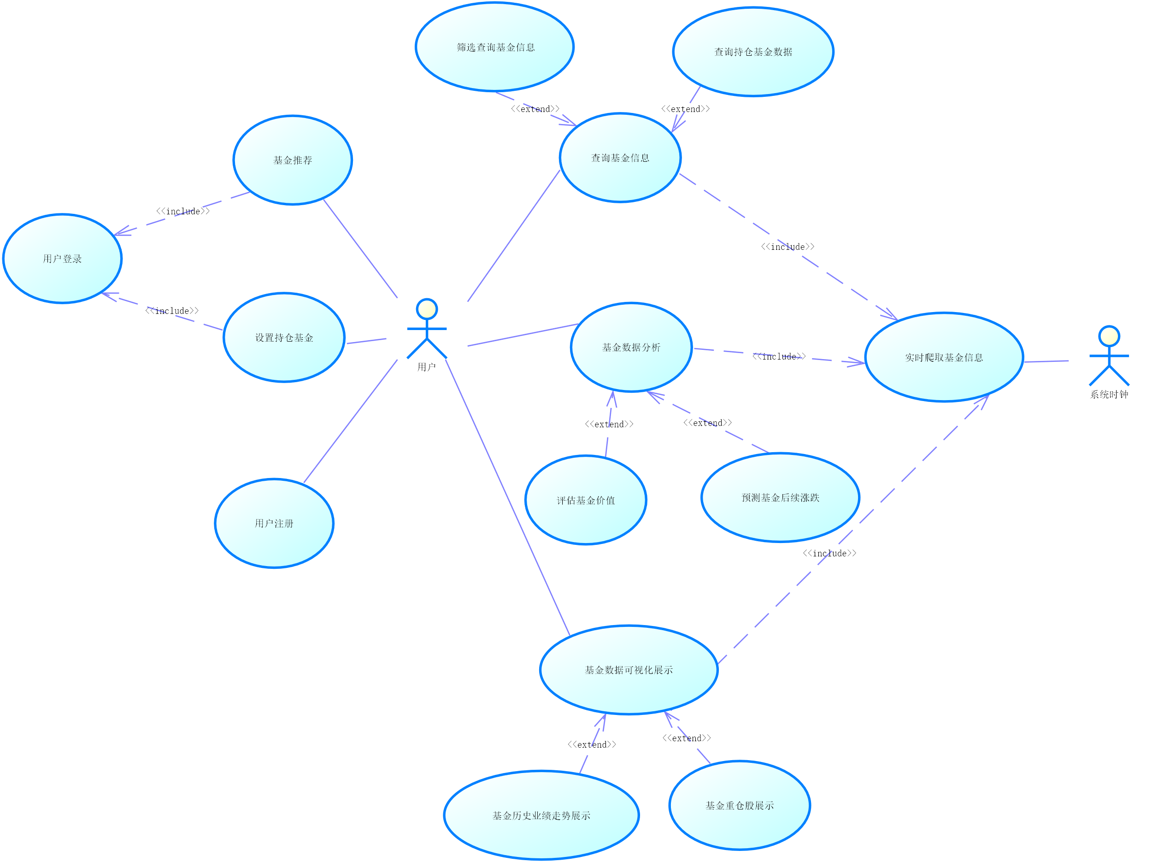

图2 用户用例图

## <Use case1 规约>

## 暂略

## <Use case2 规约>

## 暂略

# 非功能需求

## 易用性

## 外行型用户掌握查询基金信息等主要功能所需的培训时间不超过15分钟，熟练型用户掌握主要功能所

## 需的培训时间不超过5分钟。

## 对于不同界面，不同界面的风格应具有高度的一致性。

## 可靠性

## 平均故障间隔时间（MTBF）为一个月。

## 平均修复时间（MTTR）为24小时。

## 一年内基金分析系统正常运行时间至少达到98%。

## 每千行代码最多的错误数目为5bugs/KLOC。

## “严重”错误为当前的基金数据爬取失败，用户只能访问基金历史数据，无法访问基金的实时数据。

## 性能

## 基金分析系统对于事务的平均响应时间为1s，最长响应时间为5s。

## 基金分析系统应支持2000个并发用户同时调用API。

## 可支持性

## 编码标准：采用Google编码规范。

## 兼容性：基金分析系统App支持Android 5.0及以上的版本，iOS 8.0及以上的版本。

## 设计约束

## 暂无

# 其它产品需求

## 联机用户文档和联机帮助的需求

## 我们预期撰写一个类似于wiki的帮助文档，用户通过右上角的帮助按钮，可以查询对应的条目。

## 接口需求

### 用户界面

### 硬件接口

## 暂无。

### 软件接口

## 用户使用Android5.0以上系统版本的手机客户端图形界面进行操作，管理员使用浏览器的图形界面进

## 行后台管理。（IOS端的开发视时间而定）

### 通信接口

## 传输层协议为TCP，网络层协议为IP，前后端通信使用HTTP协议。

## 适用的标准

## GB/T 11457  软件工程术语

## GB 8566  计算机软件开发规范